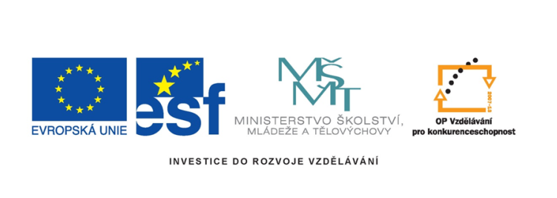

Název projektu: šablony Špičák

Číslo projektu: CZ.1.07/1.4.00/21.2735

Šablona: III/2

Autor výukového materiálu: Mgr. Iveta Honzejková

Výukový materiál vytvořen: 10.10.2011

Výukový materiál je určen: 1. Ročník

Člověk a jeho svět

32_191_ Podzim ( poznávání ovoce a zeleniny)_01

Anotace: Pracovní list je vytvořen pro žáky prvních tříd a je zaměřen

na hledání znaků podzimu.

Autor: Mgr. Iveta Honzejková

Jazyk: Čeština

Očekávaný výstup: Pozoruje,určuje možnosti využití , spojí znaky podzimu.

Speciální vzdělávací potřeby: Žádné

Klíčová slova: podzim, ovoce, zelenina

Druh učebního materiálu: Pracovní list

Druh interaktivity: Aktivita

Cílová skupina: Žák

Stupeň a typ vzdělávání : Základní vzdělávání – první stupeň – první období

Typická věková skupina : 6-7 let

Celková velikost: 1,14 MB

1. Škrtni obrázky, které nejsou typické pro podzim.

C:\Users\ihonzejkova\AppData\Local\Microsoft\Windows\Temporary Internet Files\Content.IE5\0LD4K54F\MC900331364[1].wmf C:\Users\ihonzejkova\AppData\Local\Microsoft\Windows\Temporary Internet Files\Content.IE5\MG72VK2V\MC900199176[1].wmf C:\Users\ihonzejkova\AppData\Local\Microsoft\Windows\Temporary Internet Files\Content.IE5\MG72VK2V\MC900215370[1].wmf C:\Users\ihonzejkova\AppData\Local\Microsoft\Windows\Temporary Internet Files\Content.IE5\MG72VK2V\MC900215361[1].wmf C:\Users\ihonzejkova\AppData\Local\Microsoft\Windows\Temporary Internet Files\Content.IE5\AM1I8PN9\MC900298771[1].wmf

C:\Users\ihonzejkova\AppData\Local\Microsoft\Windows\Temporary Internet Files\Content.IE5\S7687CZ2\MC900355849[1].wmf  C:\Users\ihonzejkova\AppData\Local\Microsoft\Windows\Temporary Internet Files\Content.IE5\K0O7W0UI\MC900413498[1].wmf C:\Users\ihonzejkova\AppData\Local\Microsoft\Windows\Temporary Internet Files\Content.IE5\S7687CZ2\MC900216752[1].wmf C:\Users\ihonzejkova\AppData\Local\Microsoft\Windows\Temporary Internet Files\Content.IE5\K0O7W0UI\MC900338160[1].wmf C:\Users\ihonzejkova\AppData\Local\Microsoft\Windows\Temporary Internet Files\Content.IE5\1F0XQGAB\MC900331282[1].wmf

C:\Users\ihonzejkova\AppData\Local\Microsoft\Windows\Temporary Internet Files\Content.IE5\28QT7X5E\MC900237376[1].wmf C:\Users\ihonzejkova\AppData\Local\Microsoft\Windows\Temporary Internet Files\Content.IE5\AM1I8PN9\MC900199252[1].wmf C:\Users\ihonzejkova\AppData\Local\Microsoft\Windows\Temporary Internet Files\Content.IE5\1F0XQGAB\MC900295626[1].wmf C:\Users\ihonzejkova\AppData\Local\Microsoft\Windows\Temporary Internet Files\Content.IE5\DV1IZMBX\MC900412686[1].wmfC:\Program Files (x86)\Microsoft Office\MEDIA\CAGCAT10\j0293828.wmf C:\Users\ihonzejkova\AppData\Local\Microsoft\Windows\Temporary Internet Files\Content.IE5\DE4CGPLA\MC900250791[1].wmf

1. Najdi cestu od chlapce k drakovi.

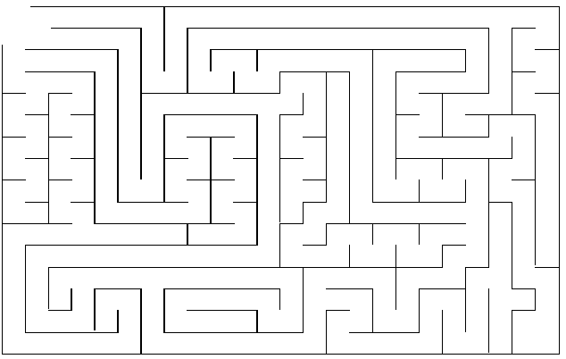

C:\Users\ihonzejkova\AppData\Local\Microsoft\Windows\Temporary Internet Files\Content.IE5\DE4CGPLA\MC900351306[1].wmf

1. Které ovoce a zeleninu sklízíme na podzim? Vybarvi je.

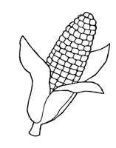 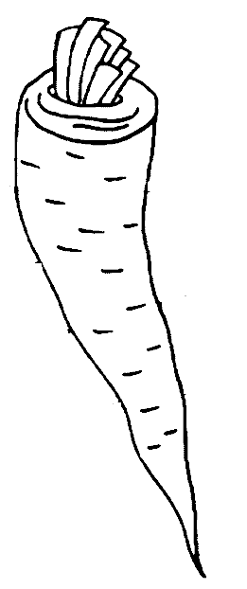

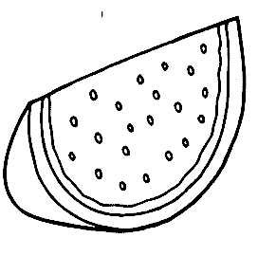 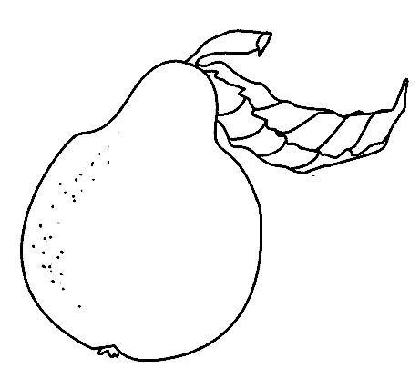 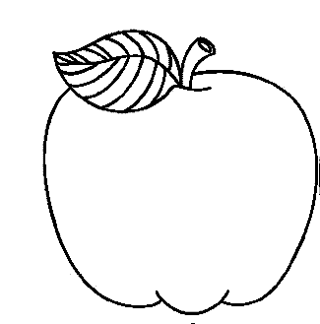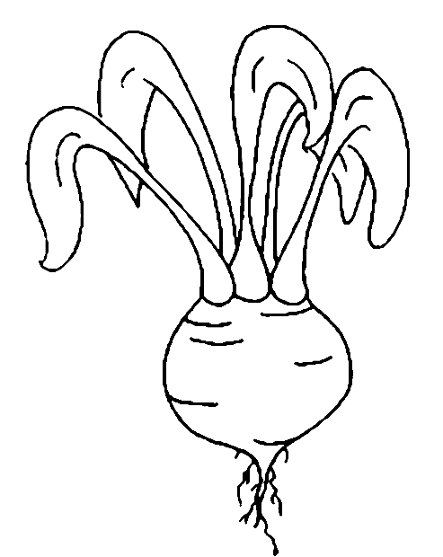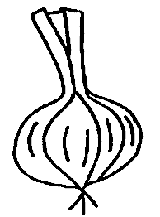

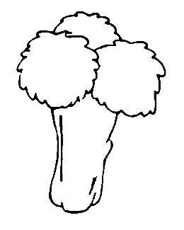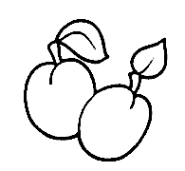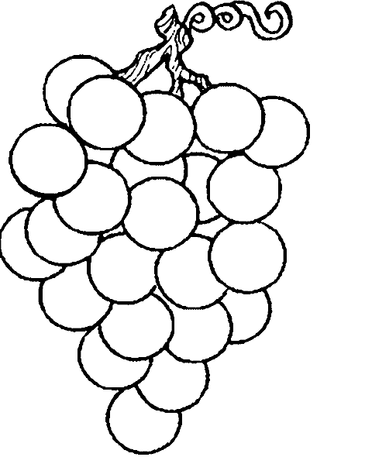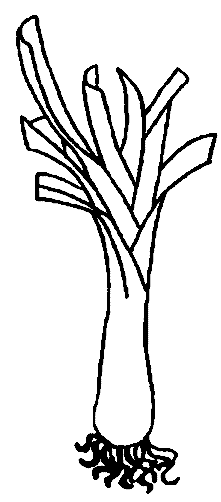

*Metodika k pracovnímu listu*.

Motivace: Básnička

Draku, ty jsi vážně drak? Hudry , hudry je to tak.

A máš zuby dračí? Mám dva a to mi stačí.

A co těmi zuby jíš? Princezen mám plnou skrýš.

I ty lháři, každý to ví, že jsi jenom papírový.

1.část listu:

S dětmi pohovořit, čím se liší podzim od dalších ročních období. Jaké jsou typické znaky počasí pro toto období, jaké oblečení si budeme oblékat.

Poté děti samostatně zaškrtnou správné obrázky a najdou cestu od kluka k drakovi. Povídat o pouštění draků, jejich stavbě doma s rodiči.

2.část listu:

Pohovořit s dětmi na téma sklízíme na zahradě a na poli. Jak se potraviny uchovávají, jak o ně pečovat.

Nazvat správně jednotlivé druhy ovoce a zeleniny, říci jejich využití, co u nich konzumujeme, kde se pěstují.

Nakonec samostatně vybarvit správné obrázky dle zadání úkolu.

Použité zdroje:

Smart Notebook 11 – klipart

MS office 2010 - klipart

Vlastní kresba ovoce, zeleniny a bludiště